OVOCIE A ZELENINA

Náš súťažný deň pod názvom „Ovocie a zelenina“ sme začali rozhovorom na tému: „Nákupy v obchodoch“. Chodievate s rodičmi do obchodu nakupovať? Čo najčastejšie zvyknete nakúpiť? Ak by ste mali peniaze a mohli by ste si kúpiť čo chcete, čo by to bolo? Kúpil/a si si v obchode už niekedy na miesto sladkosti nejaké ovocie alebo zeleninu? Pomáhaš rodičom vyberať ovocie alebo zeleninu? Dávate na niečo pozor pri výbere? Čo si všímate? Zdá sa vám ťažšie kúpiť si jablko alebo čokoládovú tyčinku?
Žiaci prezentovali svoje skúsenosti s nakupovaním, ktoré jednoznačne boli v prospech sladkostí. Mali minimálne (skoro žiadne) samostatné skúsenosti v nakupovaní ovocia a zeleniny. Ani pri nákupe s rodičmi to nebolo iné.

- Vyber si „svoje“ jablko na miesto čokolády

Cieľ: Nakúpiť ovocie a zeleninu. Správne odvážiť tovar. Správať sa slušne v obchode. Dodržiavať pravidlá cestnej premávky.
Predmet: Prírodoveda, Vlastiveda, Etická výchova, Dopravná výchova
Ročník: II., III., IV.
Pomôcky: reflexné vesty, nákupné tašky, peniaze

Keďže žiaci nemajú žiadnu skúsenosť s výberom a kúpou ovocia a zeleniny, naša prvá aktivita bola zameraná presne na túto problematiku. Chceli sme žiakom ukázať, že kúpiť si jablko, pomaranč alebo banán, je také jednoduché ako si vybrať čokoládu. Sú určite lacnejšie (za jeden banán zaplatíme menej ako za čokoládu) ale naopak, vitamínov tam nájdeme oveľa viac a sú oveľa zdravšie.
Keď si kupujeme čokoládu, vyberáme si takú, aby nemala poškodený obal alebo nebola inak znehodnotená. Aj pri výbere ovocia alebo zeleniny musíme byť opatrný, aby sme si nevybrali poškodené plody. To znamená, že v žiadnom prípade nekupujeme nahnité a zapáchajúce plody (také by sa nemali na pultoch ani vyskytovať, ale niektorí predajcovia nie sú takí dôslední a svedomití, aby to stiahli z pultov), preto je na nás, aby sme si všímali farbu, vôňu a zrelosť. Mali by sme si všímať aj odkiaľ sú plody dovezené a uprednostniť by sme mali tie slovenské, pretože nielen podporíme domácich výrobcov a našu krajinu (ekonomiku), ale často sú oveľa chutnejšie, pretože dozrievajú u nás, zbierajú sa zrelé, kým tie dovezené sa musia zbierať ešte nezrelé, aby po ceste postupne dozreli.
Keďže pochádzame z Košíc a naša škola sa nachádza v blízkosti niekoľkých nákupných centier, neboli sme problém jedno z nich si vybrať. Každý žiak mal možnosť vybrať nejakú zeleninu alebo ovocie a následne si ju aj odvážiť. Nakúpili sme viacero druhov, spoznávali a pomenovávali sme všetky, ktoré mali v ponuke. Veľa exotických plodov žiaci nepoznali, niektorí tvrdili, že také ešte v živote nevideli ani nejedli (pomelo, hurmikaki, papáju...). Mnohí nepoznali ani sušenú podobu rôznych typov ovocia.
Zhrnutie: Žiaci pri danej aktivite nadobudli zručnosti s vážením, čítaním etikiet, popisných tabúľ, spoznávali rôzne druhy ovocia a zeleniny, ktorú si mohli chytiť, ovoňať, prečítať z ktorej krajiny boli dovezené. Všetky nakúpené plody sme si odniesli do školy, kde sme s nimi ďalej pracovali.

- Hádankárska súťaž družstiev

„Nájsť“ ovocie alebo zeleninu ukrytú v hádanke, nebolo vždy také jednoduché. Žiaci boli rozdelení do troch skupín. Každá skupina si zvolila svojho kapitána, ktorý po dohode s družstvom odpovedal na položenú hádanku. Po správnom zodpovedaní skupina získala bod. Žiaci boli v skupinách rozdelení celý deň a body si zbierali za každú aktivitu. Tie sa zapisovali na tabuľu.
Cieľ: Rozšíriť slovnú zásobu. Opísať ovocie alebo zeleninu formou hádaniek.
Predmet: Slovenský jazyk, Prírodoveda, Etická výchova
Ročník: II., III., IV.
Pomôcky: Hádanky: (zdroj: internet), tabuľa, krieda

- Záplata na záplate a švíka nemá. (CIBUĽA)
- Sukne, sukne, samé sukne, zaplače, kto na ne kukne. (CIBUĽA)
- Sladká je a šťavnatá. Trhajú ju dievčatá, oberajú mamy, zobkajú ju vrany. Červené má líčka. Je to … (ČEREŠNIČKA)
- Pri cestičke rastie kríček ako chrastie. Prútiky sťa hady hryzú, nieto rady. Plody, čierne uhlíky, chutia ako cukríky. (ČERNICE)
- Sedí babka guľatá, má sto sukien zo zlata, keď ju raz vyzliecť skúsiš, rozplakať sa pritom musíš. (CIBUĽA)
- Nemá rúčky, nemá prsty, zato strúčky drží v hrsti. (CESNAK)
- Čo nám z oka slzu vygúľa? (CIBUĽA)
- Rastie stromček maličký, čo má ostré ihličky. Na ňom guľky sladučké, hoci nie vždy hladučké. (EGREŠ)
- Panička dlhá na plot sa šplhá. (FAZUĽA)
- Máme domček zelený, na izbičky delený, v nich drobné detičky – zelené guličky. Veľa je tých detí, ách! Veď som predsa sladký … (HRACH)
- Ostrý hosť som vám, keď k vám zavítam. Ľudia ma však radi majú, k hostinám ma pozývajú a šunku mi predkladajú. (CHREN)
- Šťavnatá a sladká guľka si ku iným líčka tuľká. Z lístia celý strapec kuká, odtrhla ho čiasi ruka. Hneď to každé dieťa pozná, lebo je to strapec … (HROZNA)
- Visí pani bez slovka, žiari ani žiarovka. (HRUŠKA)
- Na byľkách kvitnú biele kvety. Sladké plody nezapráši prach. Lúskaš si lúsky, dobre je ti. Len si nezmýľ fazuľu a … (HRACH)
- So slzami ho jedávame, a predsa nám chutí. (CHREN)
- Chlpaté a celé hnedé, akoby to spalo v mede. Zelená dužina dnuká. Chyť to, chyť to, moja ruka! V ústach detí robí divy. Mama, kúp mi plody … (KIWI)
- Keď má mäkké líčka, mám ju na muške. Začínajú pre nás hody na … (HRUŠKE)
- Z jari bolo nežným kvetom, na konári zrelo letom. Dnes je pekné, guľaté, vy ho ochutnáte. (JABĹČKO)
- V lese ju nájdete v červenej šatke, očká má privreté a líčka sladké. (JAHODA)
- Maľované líčka malo, slniečko ich maľovalo. (JABLKO)
- Na košeli košeľa, keby sa tak zaodela, zostal by len malý hlúb ani nie pod jeden zub. (KAPUSTA)
- Komu odseknú hlavu a krv netečie? (KAPUSTE)
- Sedí pani v chládku v červenom kabátku, vlasy sú jej na slnci, a ona je v chládku. (MRKVA)
- Čím viac z toho zješ, tým viac z toho ostáva. (ORECHY)
- Chválime dom dutý: Páli, ale chutí! (PAPRIKA)
- Umelcom je ona veľkým, krásu, zdravie núka všetkým. Chodiť do nej je výhoda. Čo je to? Predsa … (PRÍRODA)
- Pozerám sa na kríčky. Na nich v strapcoch perličky. Kyselkavé, nie sú zlé. Egreše, či … (RÍBEZLE)
- Najprv šaty zelené, potom nosí červené, a keď už belasé má, s dobrou chuťou jesť sa dá. (SLIVKA)
- Mám to rád so sestrou Majou, lahodný plod z teplých krajov. Guľatučká šuštička a na konci ružička. Osvieži to oboch nás. Otec kúpil … (ANANÁS)
- Skoro ráno, ešte potme, o kôstky sa ježko potkne. Halúzkami naňho kyvká lekvárová slečna … (SLIVKA)
- Zelené brehy, červená vodička, čierne rybky. Čo je to? (Melón)
- Kto v lete kabát nosí a v zime je nahý? (Orech)
- V kamennej kapsičke chutný chlebík leží. Čo je to? (Orech)
- Sedí na tŕniku v červenom klobúčiku a v čiernej čiapočke. Čo je to? (Šípka)
- Sedí pani v kríčku v červenom ručníčku. Čo je to? (Jahoda)
- V záhradke na hriadke pri plote stojí, za slnkom sa obzerá. Čo je to? (Slnečnica)
- Krásne veľké kvety majú, za slnkom sa otáčajú. Aj vrabček vždy chodí rád, semienka z nich vyberať. Čo je to? (Slnečnica)
- Sedí baba na hriadke, celá trčí v záplatke. Kto ju okúsi, zaplakať musí. Čo je to? (Cibuľa)
- Plody, čierne uhlíky, chutia ako cukríky. (Černice)
- Na strome ich rastie dosť, drozdíkovi pre radosť. Spraví si z nich náušničky, jaj veď sú to .... (Čerešničky)
- Chcel som guľky spočítať, márna je to strata času. Radšej som ho rýchlo zjedol, nehľadel na strapca krásu. Čo je to? (Hrozno)
- Tvrdý domček niečo skrýva, snáď v domčeku niekto býva? Poťukám mu na čielko, jaj, veď je tam jadierko. (Orech)
- V lese sa nám smejú z kríka, lákajú aj medvedíka. Neskôr smútia v pohári, keď ich mamka zavarí. (Maliny)
- Visí pani bez slovka, žiari ako žiarovka. (Hruška)
- Červené, čierne a či zlaté, v bobuľkách vitamíny máte. (Ríbezle)
- Vnútro sladké, kôstka veľká, ukazuje učiteľka. Marhuliam sa podobáme, na šupke však chĺpky máme. (Broskyňa)

- Výroba čeleniek

Aby sa náš súťažný deň ešte viac niesol v duchu ovocia a zeleniny, vyrobili sme si „ovocno-zeleninové čelenky“. Každý žiak si vybral jeden druh ovocia alebo zeleniny a následne si vyrobil čelenku s daným motívom.
Cieľ: Vyrobiť čelenku podľa predlohy
Predmet: Prírodoveda, Etická výchova, Výtvarná výchova
Ročník: II., III., IV.
Pomôcky: výkresy: A4, A3, A2, farbičky, mastné pastelky, fixky, spínací strojček, rôzne druhy ovocia a zeleniny, ich predtlačené predlohy (môžu, ale nemusia byť).
Postup: Žiaci si vystrihnú predtlačenú predlohu daného plodu, podlepia si ho výkresom a vyfarbia. Nemusí to byť iba predtlačená predloha, žiaci môžu tvoriť aj sami. Učiteľ môže pomôcť s nastrihaním pásov, ktoré majú približne 3 cm. Pás si ľubovoľne vyfarbia a nalepia svoje ovocie alebo zeleninu tak, aby bolo v strede pása (pri dostatku času a šikovnosti žiakov, môže byť na čelenke viacero plodov, ale vždy iba jeden druh). Učiteľ čelenku v zadnej časti zopne spínacím strojčekom tak, aby obopínala obvod hlavy.
Záver: Žiaci využívali čelenky pri viacerých aktivitách, aj v nasledujúcich dňoch, keď už ani neboli potrebné. Keďže sa všetkým čelenky podarili, každé družstvo dostalo za danú aktivitu body.

- Hádaj, kto som?

Hneď v nasledujúcej aktivite sme využili naše čelenky. Žiaci ostávajú rozdelení v družstvách a najprv si danú aktivitu (bez udeľovania bodov) skúšajú v rámci družstva.
Cieľ: Opísať ovocie alebo zeleninu pomocou prídavných mien. Spoznať ovocie a zeleninu podľa opisu.
Predmet: Slovenský jazyk, Prírodoveda, Etická výchova, Výtvarná výchova
Ročník: II., III., IV.
Pomôcky: ovocno-zeleninové čelenky
Postup: V rámci družstva si žiaci vytvoria dvojice a skúšajú sa vhodnými otázkami dozvedieť, aké sú ovocie alebo zelenina. Keďže žiaci majú na hlavách svoje čelenky, ide to ľahko, ale základom je, aby sa naučili správne pýtať. Napr.: „Rastiem na strome?“, „Dozrievam na jeseň?“, „Som, okrúhle? Červené? Rastiem na Slovensku?....“ Aj v rámci družstva si môžu jednotliví členovia čelenky vymieňať, aby si vyskúšali rôzne typy otázok. Po dostatočnom tréningu vyberú kapitáni jedného zástupcu, ktorý bude súťažiť za dané družstvo. Učiteľ zatiaľ pozbiera všetky čelenky a vybraným žiakom ich dá na hlavy tak, aby nevideli „kým sú“. Kto uhádne kým je, získava pre svoje družstvo bod. Je potrebné určiť si časový limit, do kedy musí žiak uhádnuť. Ak sa mu to nepodarí v časovom limite, bod nezískava. V kladení otázok sa daná dvojica strieda. Hra končí vtedy, ak sa vystriedajú všetci členovia družstva.
Záver: Hra je veľmi vhodná na rozširovanie slovnej zásoby, pri precvičovaní prídavných mien, ale aj pri poznávaní ovocia a zeleniny.

- Kompót – Šalát

Hra „Kompót“ je veľmi obľúbená hra medzi deťmi a asi väčšina učiteľov ju pozná. My sme si pravidlá tejto hry trochu upravili.
Cieľ: Reagovať na pokyn pohybom. Triediť ovocie a zeleninu podľa druhov.
Predmet: Prírodoveda, Etická výchova
Ročník: II., III., IV.
Pomôcky: stoličky, ovocno-zeleninové čelenky
Postup: Stoličky uložíme do kruhu, pričom každý žiak sedí na svojej stoličke. Pri tejto hre opäť využijeme naše ovocno-zeleninové čelenky (takže nebudeme „miešať“ iba kompót, ale aj zeleninové šaláty). Hru trochu sťažíme aj tým, že ovocie nebudeme „miešať“ iba podľa druhu (jablká, hrušky...), ale aj podľa toho, či dané ovocie je malvica, bobuľa, kôstkovica. Takže učiteľ povie: „Mamička dnes uvarila kompót, v ktorom boli samé malvice“. Žiaci, ktorí majú na hlave čelenky daného druhu si vymieňajú miesta. Kto „zaspal, nestihol, nevedel“ pripravuje svoje družstvo o bod. Tak isto miešame aj zeleninu: „Mamička dnes pripravila šalát zo strukovín, ale pridala aj listovú zeleninu (to znamená, že všetci žiaci s týmito druhmi si menia miesta). Ak povieme „Kompót“ všetky ovocia si menia miesta, a ak sa povieme „Šalát“ menia si miesta zeleniny. Mamička môže naraz pripravovať aj šalát s kompótom, to znamená, že všetky deti si menia miesta. Meníme žiakom aj čelenky na hlavách, aby sme ich udržali v stálej pozornosti.
Záver: Pri tejto hre si žiaci cibria nielen rýchle reflexy, ale aj vedomosti o delení ovocia a zeleniny podľa druhov.

- Anglické - ovocné a zeleninové pexeso

Pexeso je veľmi obľúbená hra nielen detí, ale aj dospelých. Na trhu je obrovský výber, nás zaujalo pexeso s ovocím a zeleninou, ktoré bolo s anglickými názvami.
Cieľ: Nájsť k anglickému názvu ovocia a zeleniny, jeho obrázkový pár. Rozšíriť slovnú zásobu v anglickom jazyku.
Predmet: Anglický jazyk, Prírodoveda, Etická výchova
Ročník: II., III., IV.
Pomôcky: Anglické pexeso s ovocím a zeleninou
Postup: Žiakov rozdelíme podľa ich počtu a podľa toho, koľko sád pexesa máme k dispozícii. Z každého družstva môžeme vybrať dvoch zástupcov, ktorý zbierajú páry z pexesa, ktoré si na konci hry spočítajú. Koľko majú párov, toľko ich družstvo získava bodov. Ak nemáme dostatočné množstvo pexesa, tak tí žiaci, ktorí nesúťažia, si zatiaľ pexeso vyrobia.
Záver: Pexeso je výborná hra na koncentráciu, rozvoj pamäte a v tomto prípade aj na rozvíjanie slovnej zásoby v anglickom jazyku.

- Pyramída zdravia

Je konzumácia ovocia a zeleniny naozaj taká dôležitá? Na ich dôležitosť poukážeme prostredníctvom „Pyramídy zdravia“. Neostalo iba pri teoretických poznatok. Vyrobili sme si svoju „Pyramídu zdravia“, pričom dôraz kladieme na začlenenie ovocia a zeleniny do „správneho poschodia“. Vysvetlíme žiakom, koľko porcií ovocia a zeleniny by mali zjesť (5 porcií), a keďže číslo 5 sa nedá rozdeliť presne na polovicu, je zdravšie zjesť 3 porcie zeleniny a 2 porcie ovocia. Pričom jedna porcia by mala byť taká veľká, ako vlastná dlaň.
Cieľ: Vyrobiť „Pyramídu zdravia“. Určiť do ktorého poschodia patrí ovocie a zelenina.
Predmet: Prírodoveda, Etická výchova, Výtvarná výchova
Ročník: II., III., IV.
Pomôcky: vytlačené ukážky „Pyramíd zdravia“ (existuje viacero druhov, treba si správne vybrať), nožnice, výkresy, lepidlo, reklamné katalógy s rôznymi druhmi potravín, fixky
Postup: Žiakom je potrebné vysvetliť, čo to vôbec „Pyramída zdravia“ je, prečo je dôležitá, v čom nám môže pomôcť, prečo má rôzne poschodia a ako sú tam jednotlivé potraviny zastúpené. My sme si zvolili dve pyramídy. Jednu so slovným popisom a druhú obrázkovú.

Obrázok č.1: Pyramída zdravej výživy: Čeledová – Čevela (2010, s. 56)
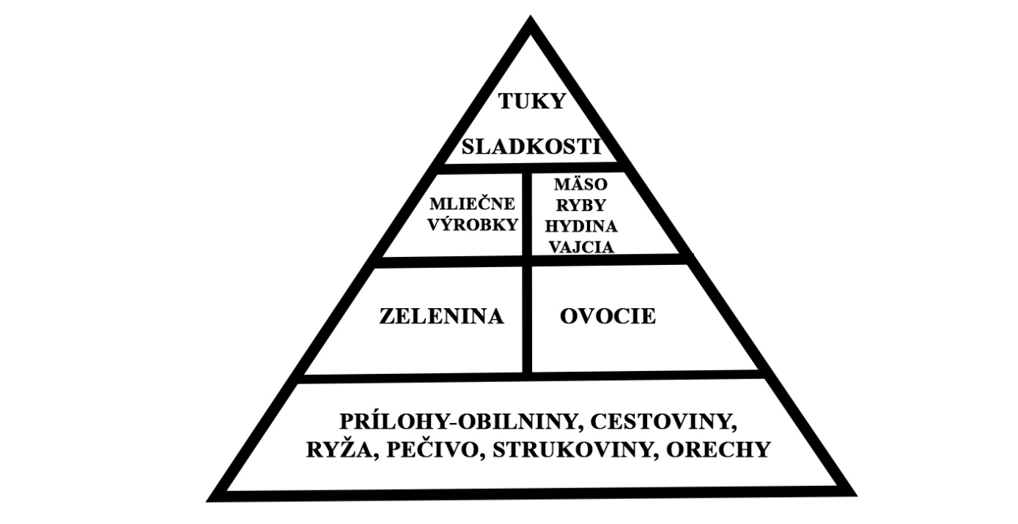

Obrázok č.2: Pyramída zdravej výživy: Müllerová (2003, s. 106)

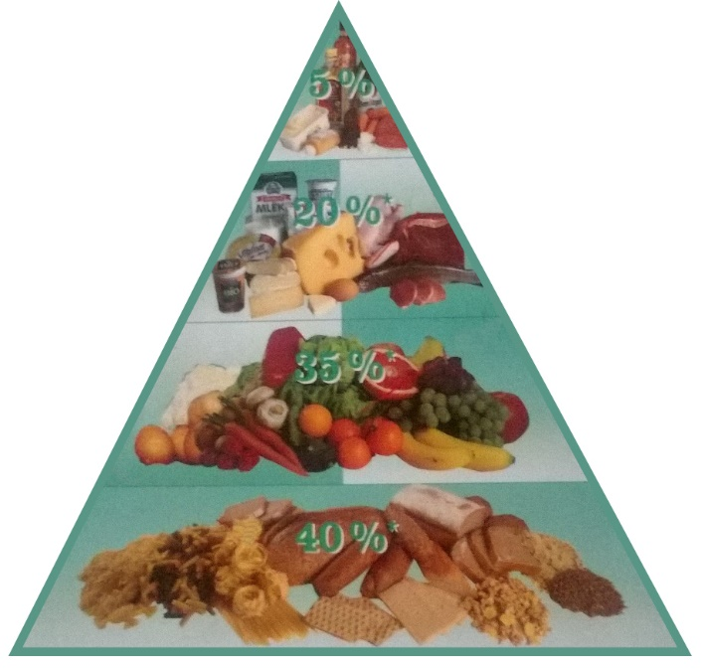

Na motiváciu, alebo na obraznejšie vysvetlenie deťom čo to je „Pyramída zdravia“ nám veľmi dobre môže pomôcť kniha: „Filip a pyramída výskumníka Výživníka“.

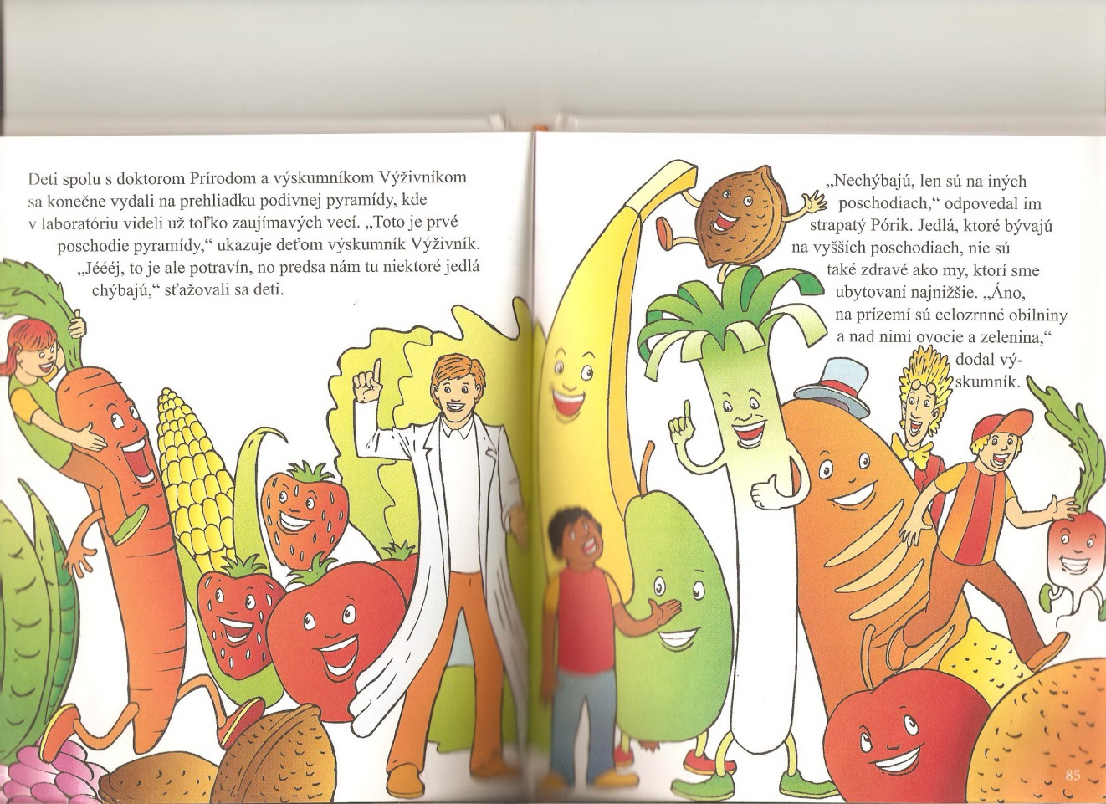

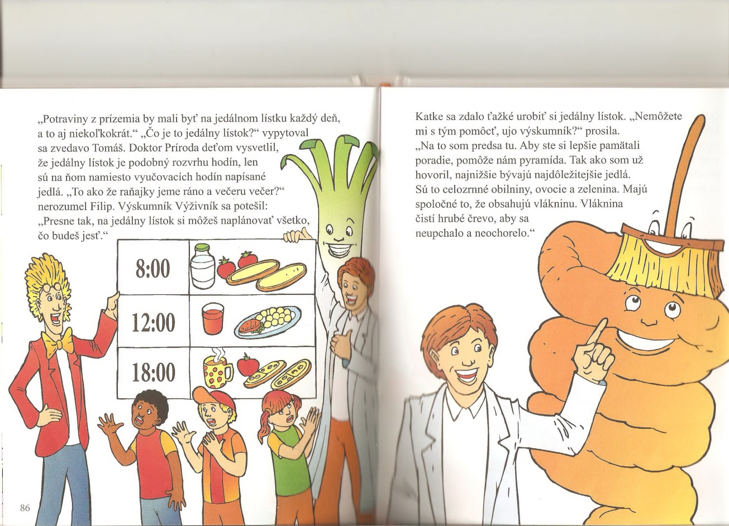

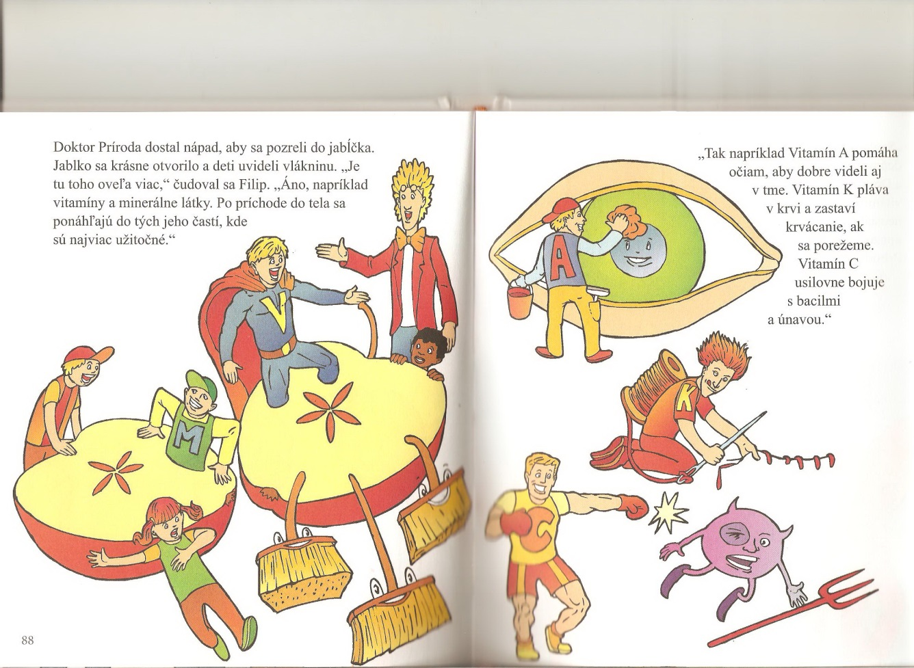

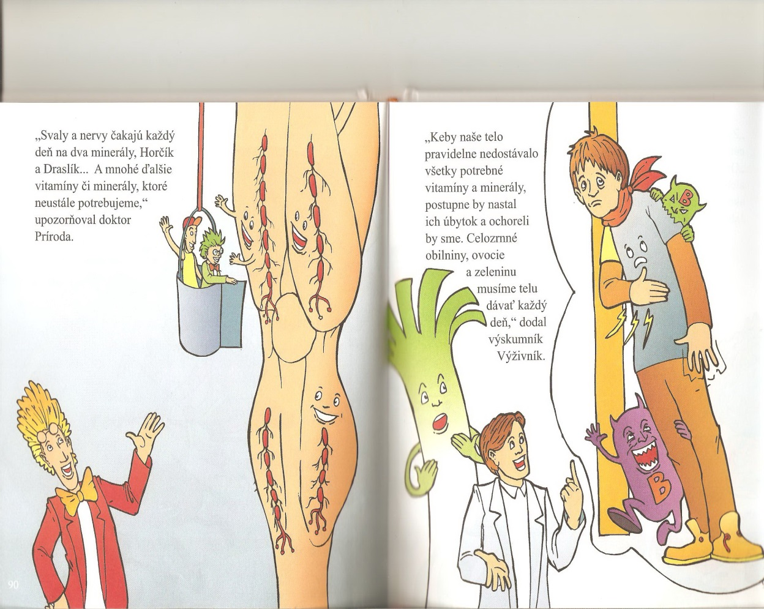

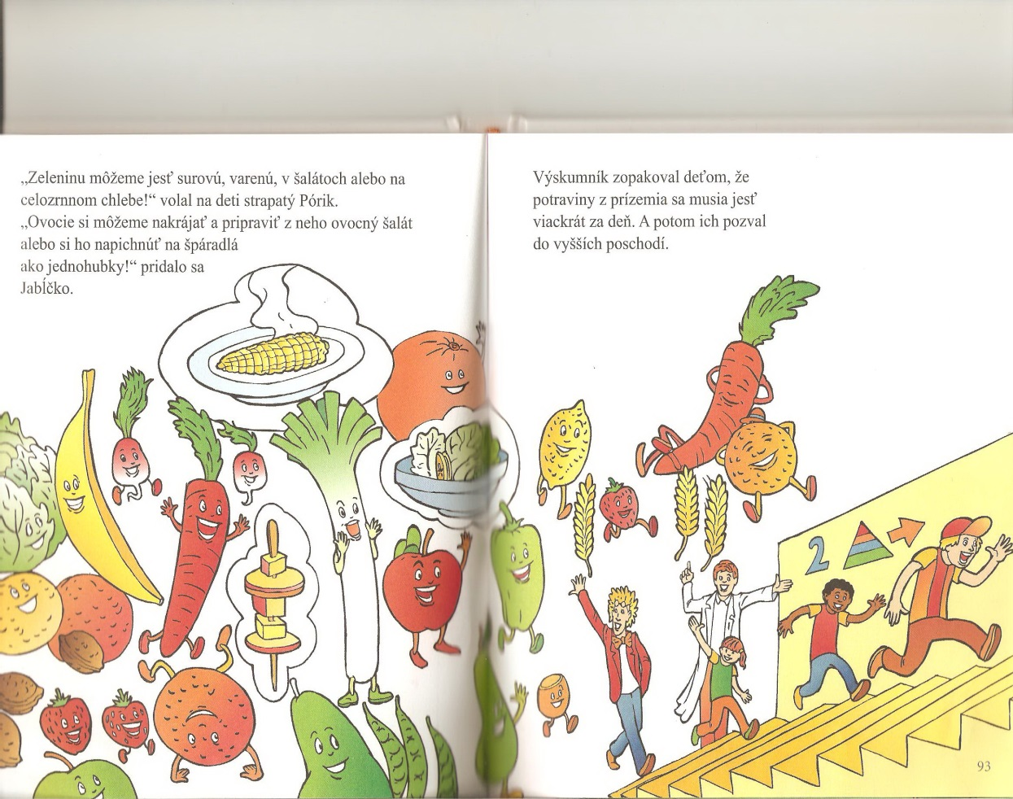

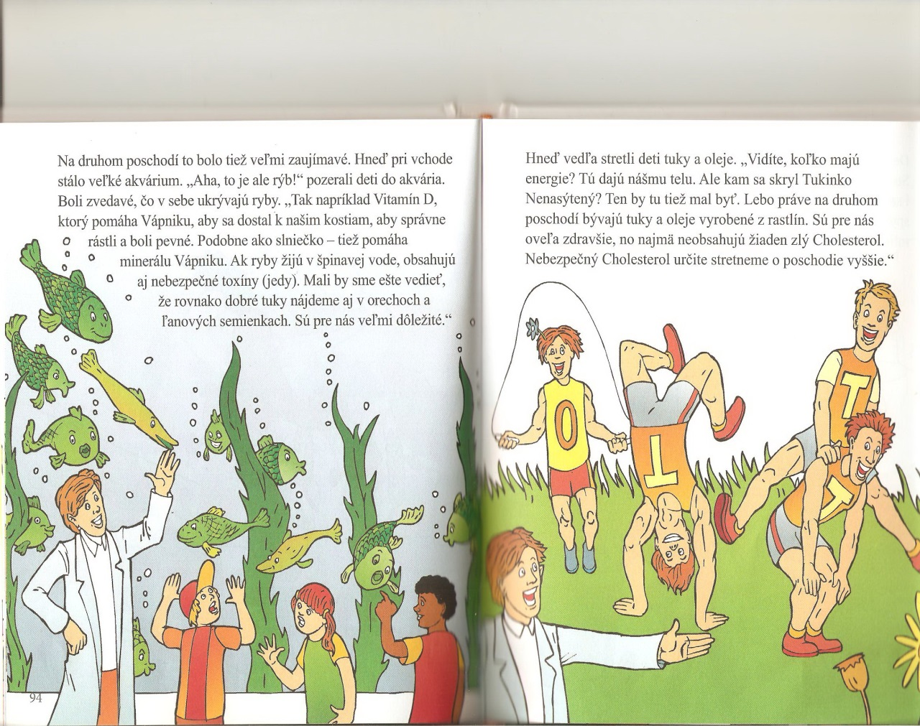

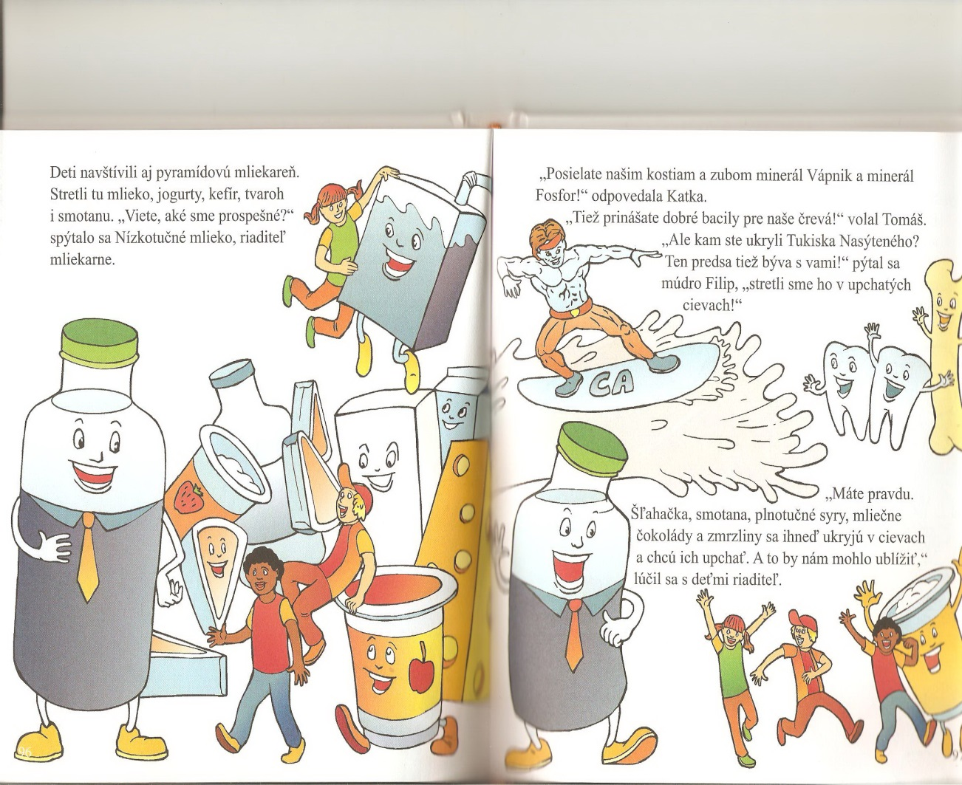

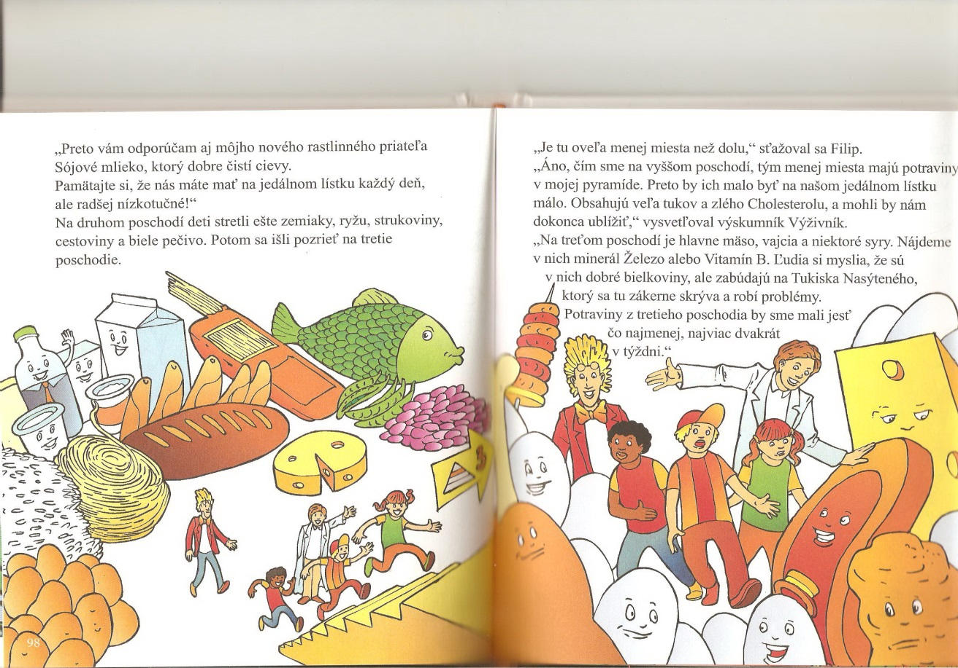

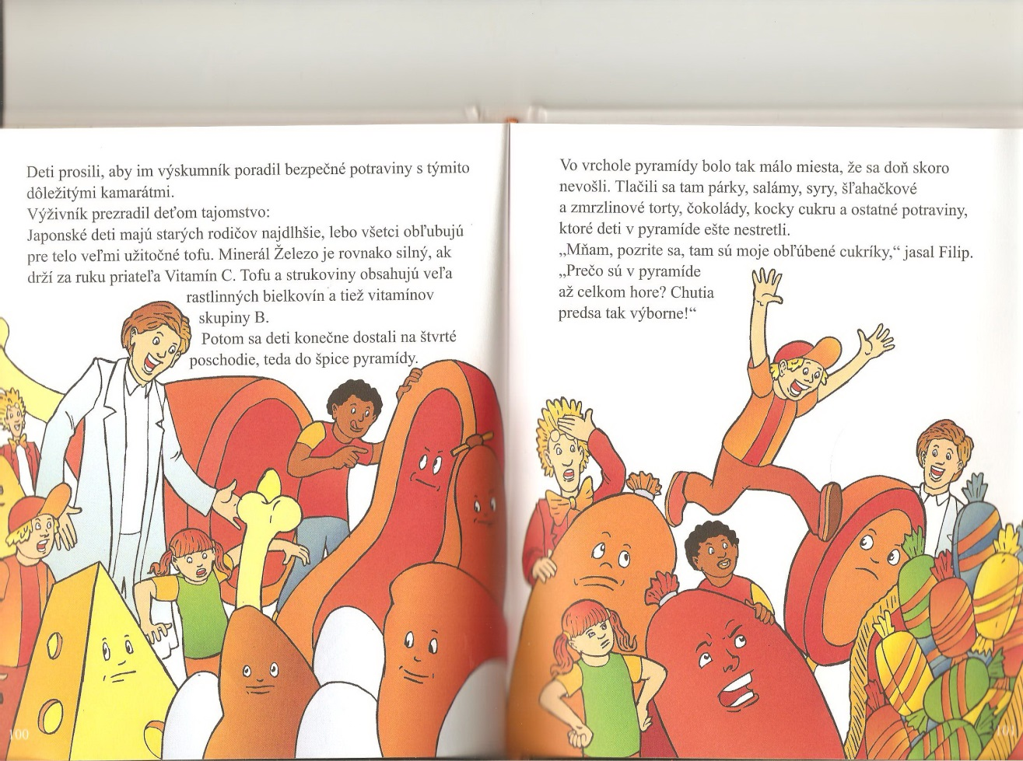

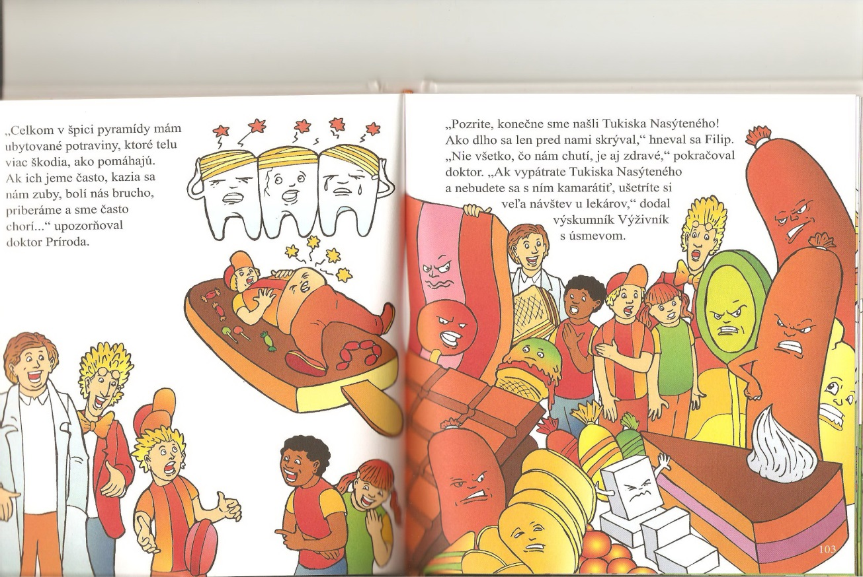

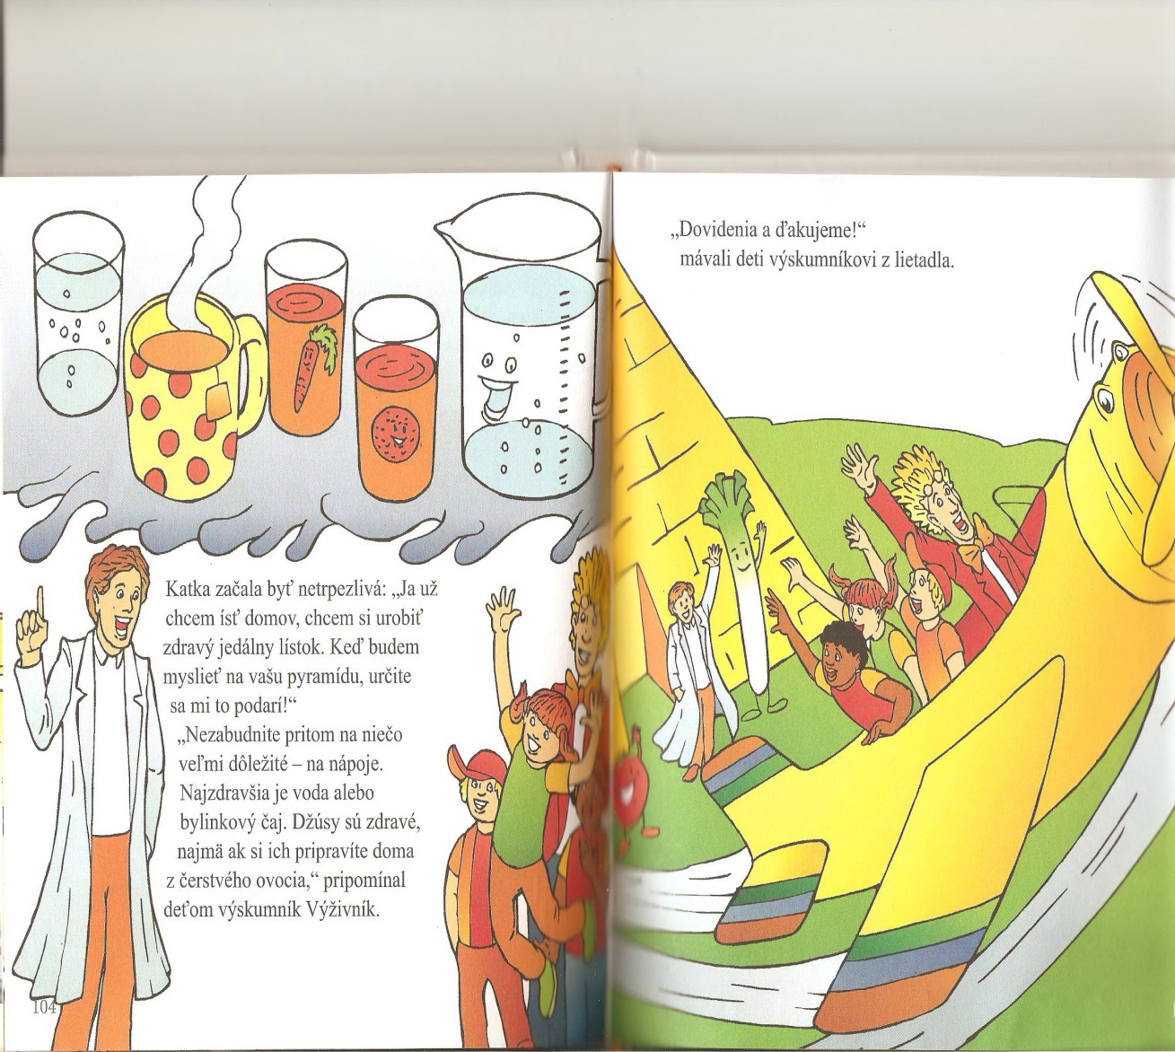

Záver: Žiaci sa prostredníctvom knihy dozvedeli dôležité informácie o celej „Pyramíde zdravia“ a jednotlivých poschodiach. V skupinách si vyrobili svoju pyramídu, kde správne začlenili ovocie a zeleninu.

- Spoznaj ovocie a zeleninu iba podľa chuti a vône

Vieme spoznať ovocie alebo zeleninu iba podľa chuti alebo vône? Či sa to žiakom podarí sme si preverili v našej ďalšej aktivite.
Cieľ: Rozlíšiť ovocie alebo zeleninu podľa chuti a vône.
Predmet: Prírodoveda, Etická výchova
Ročník: II., III., IV.
Pomôcky: rôzne druhy ovocia a zeleniny (my sme použili tie, ktoré sme si spoločne nakúpili), nôž, mištičky, taniere, lyžičky, strúhadlo, plastový lopár, šatka
Postup: Najprv sme si všetci umyli ruky. Potom sme postupne poumývali všetku zeleninu a ovocie. Tie, ktoré bolo potrebné olúpať sme olúpali, ostatné sme krájali, odkôstkovávali... jednoduchšie veci robili žiaci. Treba zvážiť šikovnosť a zručnosť žiakov, pri používaní škrabiek, strúhadiel a príborových nožov. Nakrájané ovocie a zeleninu sme poukladali na pripravené taniere. Opäť sme súťažili. Kapitáni vyberú zo svojho jedného zástupcu. Z vybratých zástupcov vytvoríme súťažné dvojice. Jeden z dvojice je najprv „kŕmený“, neskôr bude „kŕmiť“. Ak je „kŕmený“, súper mu naberie do mištičky 3x po jednom druhu ovocia alebo zeleniny (výber je ľubovoľný). Úlohou „kŕmeného“ žiaka je uhádnuť, so zatvorenými očami (môžeme si pomôcť aj šatkou), o akú zeleninu alebo ovocie ide. Žiakov upozorníme, aby nenaberali veľké množstvá, stačí tak na dve kávové lyžičky, aby sme zbytočne neplytvali, nemuseli vyhadzovať alebo jeden po druhom jesť (žiakom vysvetlíme, prečo to nie je vhodné). Za každú uhádnutú zeleninu alebo ovocie si družstvo pripisuje bod. Druhá časť úlohy tej istej dvojice spočíva v tom, že po ochutnávke jednotlivých druhov, teraz súper urobí „mix“ chutí. Nemusí to byť iba ovocie alebo iba zelenina (ale môže) voľba je opäť na súperovi. Namixuje tri rôzne druhy ovocia alebo zeleniny spolu, poriadne ich premieša a „nakŕmi“ svojho protihráča. Opäť sa spočítajú body (v tejto súťaži jeden hráč môže pre svoje družstvo získať až 6 bodov). Dvojica si potom úlohy vymení. Pokračujeme až sa vymenia všetci žiaci.
Záver: Táto aktivita je veľmi zábavná, deti sa rady nechávajú kŕmiť a často ochutnajú aj takú zeleninu alebo ovocie, ktoré by inak v žiadnom prípade neochutnali.

- Výroba zdravých sladkostí

Keďže si už dokážeme kúpiť ovocie alebo zeleninu na miesto sladkostí skúsime si z nich vyrobiť zdravú sladkosť.
Cieľ: Pripraviť jedlo podľa receptu.
Predmet: Prírodoveda, Etická výchova, Pracovné vyučovanie
Ročník: II., III., IV.
Pomôcky: rôzne druhy ovocia a zeleniny, (my sme použili tie, ktoré sme si spoločne nakúpili a ktoré sa nám ešte zvýšili z predchádzajúcej aktivity), nože, mištičky, taniere, lyžičky, strúhadlá, plastový lopár, špáradlá, kuchársku knihu s nápadmi na využitie ovocia a zeleniny (tak isto existuje veľmi veľa druhov) + ingrediencie podľa zvolených receptov.
Postup: Knihu sme si so žiakmi preštudovali deň vopred, aby sme si vybrali vhodný recept a rozdelili si (v rámci svojej skupiny), čo má kto priniesť. Recepty je vhodné žiakom prefotiť (vytlačiť), aby ich každá skupina mala k dispozícii. Žiaci si rozdelia úlohy, navzájom sa radia, pomáhajú...Učiteľ je nápomocný každej skupine pri krájaní, lúpaní... Na konci žiaci urobia ochutnávku.
Záver: Pri tejto aktivite žiaci získavajú svoje prvé skúsenosti s prípravou a servírovaním pokrmov. Okrem toho čítanie receptov je veľmi vhodnou aktivitou pre rozvíjanie čitateľskej gramotnosti, v ktorej naši žiaci v rámci prieskumov veľmi nevynikajú. Prax v tejto oblasti chýba.

- Výtvarné prevedenie ovocia a zeleniny

Aby nám našu súťaž niečo pripomínalo, zvolili sme výtvarné prevedenie našej témy – „Ovocie a zelenina“. Téma bola jednotná, prevedenie, techniku si žiaci mohli zvoliť sami.
Cieľ: Vytvoriť voľnou výtvarnou technikou ovocie alebo zeleninu.
Predmet: Etická výchova, Výtvarná výchova, Pracovné vyučovanie
Ročník: II., III., IV.
Pomôcky: výkresy, lepidlo, farbičky, fixky, farby (temperové, vodové), plastelína, podložka, štetce, modely ovocia a zeleniny
Postup: Žiaci realizovali svoje nápady, mohli si pomôcť náčrtmi, spoluprácou s kamarátom (nemusela to byť samostatná práca).
Záver: Žiaci prezentovali svoje práce, zhodnotili čo sa im páčilo, čo bolo náročné, komu sa práca najviac vydarila, kto by mohol ešte niečo (a hlavne ako) vylepšiť. Všetky práce sme použili na výzdobu triedy.

- Krížovky

Túto aktivitu môžeme využiť ako motiváciu alebo v závere hodiny na utvrdenie preberanej témy. My sme si ju zvolili na záver. Keďže sme celý deň hovorili o ovocí a zelenine, naša tajnička bude presne v tomto znení.
Cieľ: Vytvoriť krížovku na danú tému. Participovať v skupine. Rozšíriť slovnú zásobu.
Predmet: Slovenský jazyk, Prírodoveda, Etická výchova
Ročník: II., III., IV.
Pomôcky: tabuľa, kriedy, papier, perá
Postup: Prvú, úvodnú krížovku sme spoločne vylúštili na tabuľu (tú si pripraví učiteľ). Je na učiteľovi či aj otázky na vylúštenie tajničky budú súvisieť s preberanou témou alebo budú ľubovoľné. My sme využili na vylúštenie tajničky hádanky z úvodnej motivácie. Po vylúštení, žiaci opäť pracovali v družstvách. Úlohou každého družstva bolo vytvoriť krížovku, kde po vylúštení bude tajnička „Ovocie a zelenina“. Otázky mohli byť ľubovoľné. Zástupca z každého družstva svoju krížovku nakreslil na tabuľu. Zvyšné dve družstvá hádali odpovede (to, že vedeli aká má byť tajnička im trochu uľahčovalo lúštenie). Za každú správne zodpovedanú otázku dané družstvo získalo bod.
Záver: Pri tejto úlohe sa žiaci okrem prejavenia kreativity v kladení otázok učia participovať, asertívne reagovať na nápady svojich kamarátov v skupine (preto sme aj zvolili takúto formu celodennej práce). Je vhodné pri takýchto aktivitách dať vyniknúť (a pocítiť víťazstvo) aj slabším žiakom (alebo menej výrazným, odvážnym a tichším). Je na učiteľovi, aby prerozdelil žiakov tak, aby nevznikali veľmi slabé alebo naopak veľmi silné družstvá.

Motivačná krížovka:

 |  |  | B | R | O | S | K | Y | Ň | A
 |  | M | R | K | V | A
 |  |  | H | R | O | Z | N | O
 |  |  |  |  | C | E | S | N | A | K
 |  |  | S | L | I | V | K | A
 |  |  |  | Č | E | R | N | I | C | A
 |  |  |  | J | A | H | O | D | A
 |  |  | F | A | Z | U | Ľ | A
 |  |  |  | M | E | L | Ó | N
 |  |  |  | S | L | N | E | Č | N | I | C | A
 |  |  | O | R | E | CH
Č | E | R | E | Š | N | I | Č | K | Y
 |  |  |  | C | I | B | U | Ľ | A
 | M | A | L | I | N | Y
 | Š | Í | P | K | A | 

Otázky ku tajničke:

- Vnútro sladké, kôstka veľká, ukazuje učiteľka. Marhuliam sa podobáme, na šupke však chĺpky máme. (Broskyňa)
- Sedí pani v chládku v oranžovom kabátku, vlasy sú jej na slnci, a ona je v chládku. (MRKVA)
- Chcel som guľky spočítať, márna je to strata času. Radšej som ho rýchlo zjedol, nehľadel na strapca krásu. Čo je to? (Hrozno)
- Nemá rúčky, nemá prsty, zato strúčky drží v hrsti. (Cesnak)
- Najprv šaty zelené, potom nosí červené, a keď už belasé má, s dobrou chuťou jesť sa dá. (Slivka)
- Plody, čierne uhlíky, chutia ako cukríky. (Černice)
- V lese ju nájdete v červenej šatke, očká má privreté a líčka sladké. (Jahoda)
- Panička dlhá na plot sa šplhá. (Fazuľa)
- Zelené brehy, červená vodička, čierne rybky. Čo je to? (Melón)
- Krásne veľké kvety majú, za slnkom sa otáčajú. Aj vrabček vždy chodí rád, semienka z nich vyberať. Čo je to? (Slnečnica)
- Tvrdý domček niečo skrýva, snáď v domčeku niekto býva? Poťukám mu na čielko, jaj, veď je tam jadierko. (Orech)
- Na strome ich rastie dosť, drozdíkovi pre radosť. Spraví si z nich náušničky, jaj veď sú to .... (Čerešničky)
- Sedí baba na hriadke, celá trčí v záplatke. Kto ju okúsi, zaplakať musí. Čo je to? (Cibuľa)
- V lese sa nám smejú z kríka, lákajú aj medvedíka. Neskôr smútia v pohári, keď ich mamka zavarí. (Maliny)
- Sedí na tŕniku v červenom klobúčiku a v čiernej čiapočke. Čo je to? (Šípka)

- Preverenie vedomostí

To, či naše aktivity mali výchovno-vzdelávací efekt si preveríme prostredníctvom pracovného listu. Všetky otázky budú zamerané na aktivity, ktoré sme v daný deň robili.

PRACOVNÝ LIST – OVOCIE A ZELENINA
III. ročník

1. Doplň správnu odpoveď:

Pri kúpe a konzumácii ovocia a zeleniny dbáme na to, aby plody neboli _________________

___________________________________________________________________________

2. Čo je to? Odpoveď napíš.

- Čím viac z toho zješ, tým viac z toho ostáva. Čo je to? ____________________________

- Chválime dom dutý: Páli, ale chutí! Čo je to? ___________________________________

- Umelcom je ona veľkým, krásu, zdravie núka všetkým. Chodiť do nej je výhoda. Čo je to? Predsa …_________________________________________________________________

- Mám to rád so sestrou Majou, lahodný plod z teplých krajov. Guľatučká šuštička a na konci ružička. Osvieži to oboch nás. Otec kúpil … ________________________________

- Zelené brehy, červená vodička, čierne rybky. Čo je to?____________________________

3. Napíš aspoň tri prídavné mená k daným plodom. Pomôž si otázkami: „Aký, aké, aká som?“

MELÓN:__________________________________________________________________

HROZNO:_________________________________________________________________

UHORKA:_________________________________________________________________

4. Roztrieď: zelenou zakrúžkuj všetky zeleniny a červenou farbou všetko ovocie.
HRUŠKA

MELÓN HRUŠKA ANANÁS ZELER KALERÁB MANGO KEL

JAHODY ČEREŠNE PAPÁJA FIGY TEKVICA
PÓR
CESNAK CIBUĽA PÓR BAKLAŽÁN PAPRIKA RAJČIAK

5. Správne priraď (spoj čiarou):

Malina jablko broskyňa egreš hruška

Slivka jahoda banán ringlota
MALVICE
BOBULE

Kôstkovice
BOBUĽA MALVICA KOSTKOVICA

Čučoriedky marhuľa brusnica čerešňa

6. Dopíš pod obrázok jeho anglický názov a pod názov dokresli obrázok:

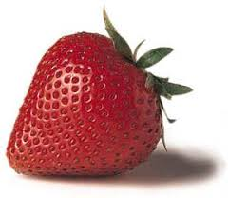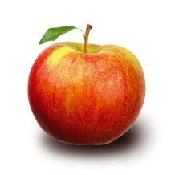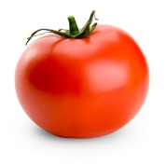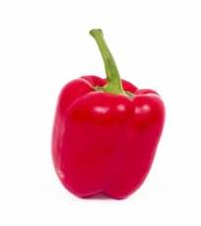

____________ ________________ ________________ ______________

CHERRY ORANGE ONION POTATO

7. Dokresli ovocie a zeleninu do správneho poschodia potravinovej pyramídy. Ak vieš, dokresli aj zvyšné poschodia.
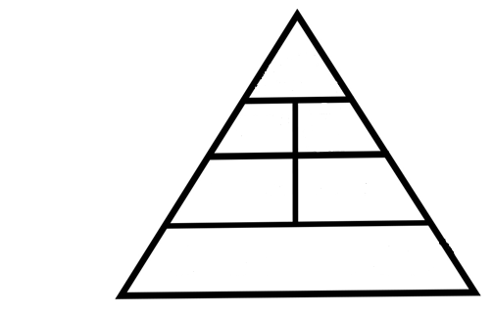

8. Doplň správny počet (2, 5, 3):

Denne by sme mali zjesť ............. porcií ovocia a zeleniny. Zo zeleniny by to mali byť ..... porcie a z ovocia .......porcie.

9. Bonusová otázka pre šikovných. Napíš recept, v ktorom použiješ ovocie alebo zeleninu. Môžeš pridať aj obrázok, ako to bude vyzerať .

Názov:
Čas prípravy:
Potrebujeme:

Postup:

ZŠ Bernolákova 16, 040 11, Košice
Mgr. Beáta Petreková, t.č.: 0907 255 846, beatapetrekova@gmail.com
Žiaci III. C – počet 21
Téma: Ovocie a zelenina

